Zabawy utrwalające do zajęcia z dnia 30.03.2020r.
Zadanie nr 1
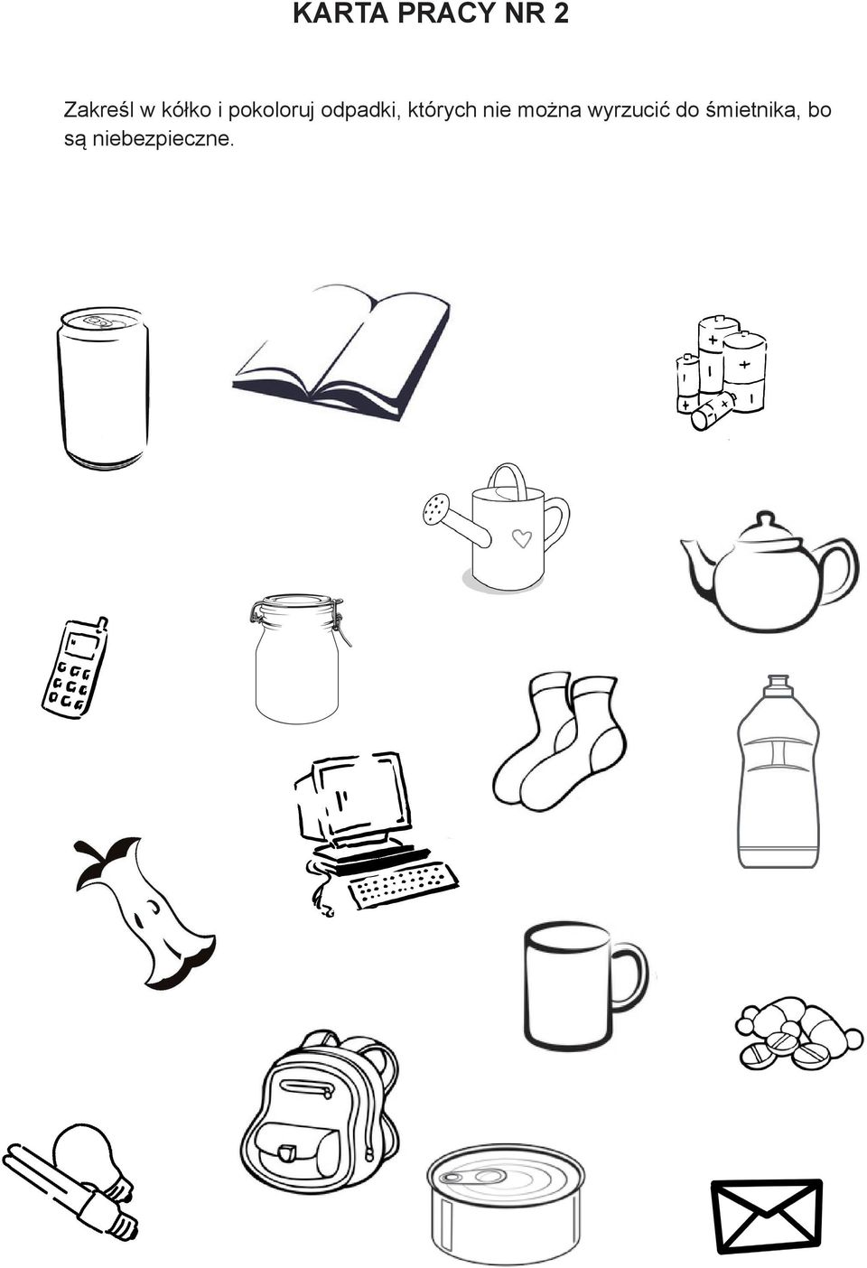
Żródło: http://docplayer.pl
Zadanie 2
Połącz sylaby aby powstały wyrazy: worek ,plastik, odpady, lasy, ekolog, woda

e wo la rek plas od da tik sy pa ko log wo dy

